北京康正宏基房地产评估有限公司报中粮面业（秦皇岛）鹏泰有限公司
资产评估报价确认函

投标单位名称：北京康正宏基房地产评估有限公司
通讯地址：北京市朝阳区裕民路12号中国国际科技会展中心B座10层1001室
邮政编码：100029
联系人：吴薇
电话：13911004117 ;82253558-107
邮箱：13911004117@163.com

目录

一、团队介绍 1
1、企业背景 1
2、组织架构 2
3、主要业务部门职责 2
4、队伍建设情况 3
5、行业排名 4
6、我公司具体业绩情况详见下表 5
7、主要合作金融机构 6
8、资质证书 11
二、实施周期 17
三、本次评估业务配备人员 18
四、服务方式 19
五、报价内容 22
六、结款方式 23

一、团队介绍

1、企业背景
北京康正宏基房地产评估有限公司的前身是北京康正房地产评估事务所，成立于1993年12月，直属于北京市人民政府房改办公室，是伴随着我国房地产评估制度的建立，成立最早的估价机构之一。根据国务院（1999）51号文件有关经济鉴证类中介机构脱钩改制的精神，北京康正房地产评估事务所于2000年11月改制为北京康正宏基房地产评估有限公司,专门从事房地产价值评估、项目可行性研究、交易代理、贷款服务、登记代理等业务。
北京康正宏基房地产评估公司拥有建设部一级房地产评估资质；全国范围内从事土地评估业务资质；北京市拆迁评估资格；北京市土地增值税评估资格；北京市房屋质量缺陷评估资质;北京市房地产经纪资质；是最高人民法院、北京市高级法院司法鉴定人。北京康正国际资产评估有限公司具有资产评估资质。
经过25年的发展，北京康正宏基房地产评估有限公司注册资金达1000万元，拥有140多名专业的估价人员和房地产经纪人员，成为房地产评估行业中资质最高、规模最大、业绩突出、实力最强的公司之一，能够在全国范围内从事各种类型的房地产评估业务。我公司经营范围：房地产价值评估；造价评估；咨询代理；评估人员培训；从事房地产经纪业务。

2、组织架构
公司分设对公综合事业部、公积金贷款事业部、零贷事业部、信息研究部、行政部、人事部、财务部七个部门。
组织构架

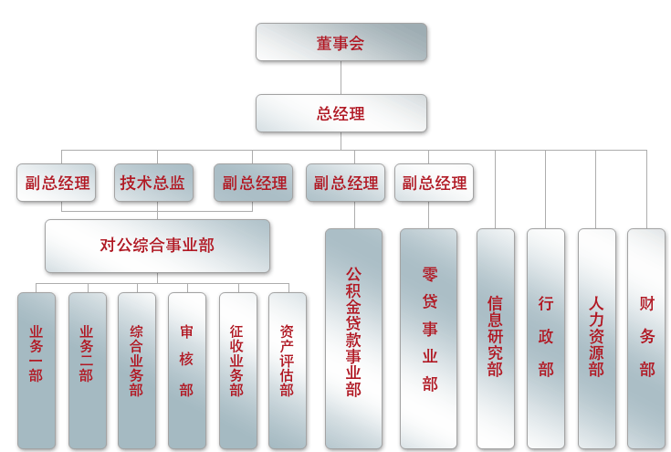

3、主要业务部门职责
对公综合事业部：主要向金融机构、大型房地产开发企业、中小企业以及个人经营性贷款融资提供各类房地产价格评估、项目贷款评估等业务。评估项目所涉及的业务领域包括房地产开发建设、酒店经营、商业经营、商务办公、工业生产等。
公积金贷款事业部：负责为向北京住房公积金管理中心、北京市住房贷款担保中心申请个人住房担保贷款的个人提供抵押物审核评估服务。凭借对于房地产法律法规的全面掌握，通过数万笔个人住房抵押贷款的评估，掌握的上千个楼盘资料，可以提供全方位、动态的权属审核服务，切实保证客户的财产权利。
零贷事业部：为向商业银行申请个人住房贷款、个人消费贷款、个人经营性贷款等个人信贷业务的申请人，及中小企业经营贷款申请人提供抵押物评估服务。
资产评估部：主要负责房地产及机器设备等单项资产评估、企业整体价值评估、无形资产评估（包括专利技术、非专利技术、商标及商誉、销售网络及人力资源、特许经营权等评估）、对企业进行以财务报告为目的的评估、投资项目可行性评估、撰写商业计划书；为公司改制、改组、收购、兼并清算等提供策划、咨询、评估方案；不动产及公司整体产权交易的策划、咨询、评估；公司融资咨询及资信等级评定、 推荐投资项目及前期实施方案策划。

4、队伍建设情况
公司拥有一支具有深厚的专业背景、丰富的估价经验、年轻而富有朝气的专业估价师团队。我公司现有员工147人，分设对公综合事业部、公积金贷款事业部、零贷事业部、信息研究部、行政部、人事部、财务部七个部门。现有具有专职注册房地产估价师资格33人（其中资深房地产估价师1人），注册土地估价师资格22人（其中资深土地估价师1人），注册资产估价师8人，注册房地产经纪人10人，注册土地登记代理人6人，注册咨询工程师（投资）3人，注册造价工程师2人，英国皇家评估特许测量师（RICS）7人，香港测量师2人，财务人员7名。专业遍布城市规划、土地管理、工程建筑、投资经济、资产评估、法律等领域，均为本科以上学历，其中博士、硕士多名。

5、行业排名
自2009年中国房地产估价师协会发布年度行业业绩排名以来，公司主要业绩指标均名列全国前十名。自2007年中国土地估价师协会进行资信等级评定以来，公司历年均获得A级资信，且排名于前列。
在中国土地估价师与土地登记代理人协会2017-2018年度A级资信土地评估中介机构公示名单中，位列全国第6名。
2017年度全国一级资质房地产估价机构业绩排名：按注册房地产估价师人数排名，我公司位列全国第十；按评估建筑面积排名，我公司位列全国第五；按评估总价值排名，我公司位列全国第七。
2016年度全国一级资质房地产估价机构业绩排名：按营业总收入排名，我公司位列全国第九；按房地产估价业务收入排名，我公司位列全国第八；按评估建筑面积排名，我公司位列全国第九。

6、我公司具体业绩情况详见下表
2015——2017年房地产抵押评估业绩统计表

报告类型 | 科目 | 2015年 | 2016年 | 2017年
项目贷款评估报告 | 个数 | 26 | 22 | 13
项目贷款评估报告 | 建筑面积（万㎡） | 435.5 | 168.3 | 73.45
项目贷款评估报告 | 评估值（亿元） | 554.6 | 411.5 | 469.3
土地出让、司法鉴定及其他 | 个数 | 183 | 107 | 360
土地出让、司法鉴定及其他 | 建筑面积（万㎡） | 78.3 | 5.8 | 2070
土地出让、司法鉴定及其他 | 评估值（亿元） | 107.4 | 8.4 | 2470
企业贷款、开发贷款抵押物价格评估 | 个数 | 885 | 929 | 1355
企业贷款、开发贷款抵押物价格评估 | 建筑面积（万㎡） | 10023.4 | 10205.9 | 13699.09
企业贷款、开发贷款抵押物价格评估 | 评估值（亿元） | 6497.1 | 7756.7 | 13994.97
个人住房贷款  抵押物评估 | 个数 | 72841 | 87733 | 31489
个人住房贷款  抵押物评估 | 建筑面积（万㎡） | 610 | 742.1 | 280.12
个人住房贷款  抵押物评估 | 评估值（亿元） | 1752 | 2475.4 | 1433.56
合计 | 建筑面积（万㎡） | 11147.2 | 11122 | 16054.86
合计 | 评估值（亿元） | 8911.1 | 10652 | 17934.63

7、主要合作金融机构
经过25年的发展，我公司凭借严谨的工作态度，丰富的信贷业务评估经验，良好的商业信誉，在信贷业务房地产评估领域与众多机构建立了长期稳定的合作关系，并被多家银行及非银行金融机构选聘为认可的评估服务机构：
中资银行：
中国工商银行总行
中国工商银行北京市分行
中国农业银行总行
中国农业银行北京分行
中国银行北京分行
中国建设银行北京分行
交通银行北京分行
北京农商银行
招商银行
民生银行北京分行
华夏银行北京分行
中信银行
上海浦东发展银行北京分行
渤海银行北京分行
宁波银行北京分行
中国邮政储蓄银行
昆仑银行总行营业部
北京银行
光大银行
平安银行
广东发展银行
上海银行
江苏银行
国家开发银行
深圳发展银行
进出口银行
富邦华一银行
怀柔融兴村镇银行
河北银行
淮北农村商业银行
乌鲁木齐市商业银行
晋商银行
合肥科技农村商业银行
三河蒙银村镇银行
晋城银行

外资银行：
渣打银行
韩国外换银行北京分行
南洋商业银行
汇丰银行
韩亚银行
非银行金融机构：
中信信托有限责任公司
中诚信托有限责任公司
中国对外经济贸易信托有限公司
交银国际信托有限公司
中国国际金融有限公司
中国长城资产管理公司
中国信达资产管理公司
中国华融资产管理公司
山东国际信托公司
建信信托有限公司
五矿国际信托有限公司
昆仑信托有限责任公司
大业信托有限责任公司
国民信托有限公司
中国金谷国际信托
苏州信托有限公司
中国民生信托有限公司
中融国际信托有限公司
长安国际信托有限公司
渤海国际信托股份有限公司
上海东兴投资控股发展公司
华能贵诚信托有限公司
光大安石(北京)资产管理有限公司
中国东方资产管理公司
华澳国际信托有限公司
北京住房贷款担保中心
北京市住房公积金管理中心
中信信诚资产管理有限公司
平安信托有限责任公司
华鑫国际信托有限公司
中粮信托有限责任公司
先锋国泰资产管理有限公司
中信证券股份有限公司
华鑫国际信托有限责任公司
信保（天津）股权投资基金管理有限公司
西藏信托有限公司

同时，经过25年的房地产估价实践，我公司近年来已完成金融机构、房地产开发企业委托的评估项目上万宗。项目贷款评估及可行性研究也是我公司为金融机构、房地产开发企业提供的咨询服务项目，近年来已完成可行性研究、项目贷款评估上千宗。凭借对北京市房地产市场开发程序的深入理解，熟悉房地产开发项目从立项、土地出让、工程许可到产权办理全过程的程序及相关手续，能够为房地产开发企业提供更加合理的项目可行性建议。我公司同多家金融机构及房地产开发企业保持着良好的合作关系，对房地产开发项目资金需求量、投入周期及相关金融政策十分熟悉，能够为金融机构、房地产开发投资者提供客观、准确的信贷决策、投资决策的依据。

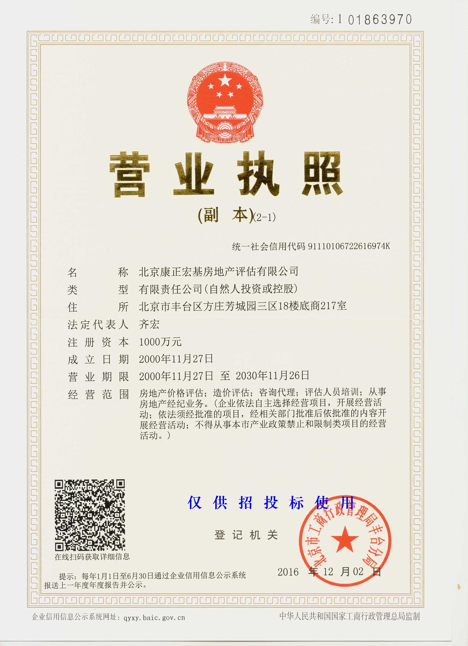
8、资质证书
营业执照副本

房地产估价机构资质证书
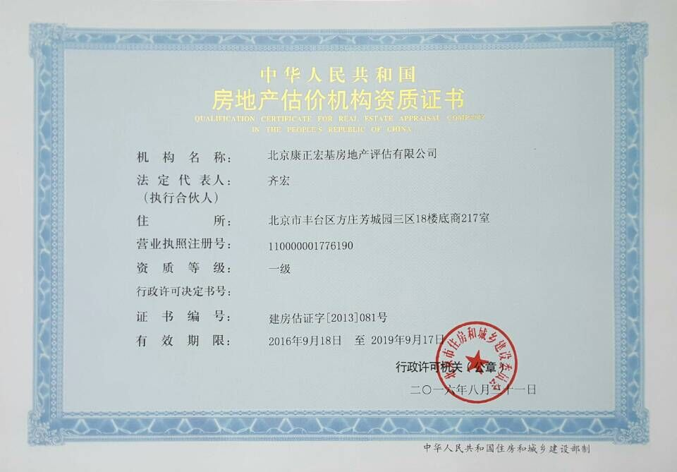

土地评估中介机构资信等级证书（A级）
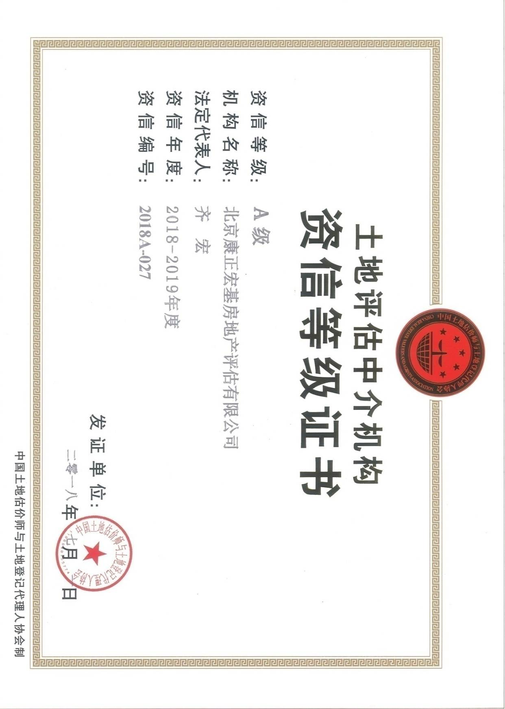

土地评估中介机构注册证书
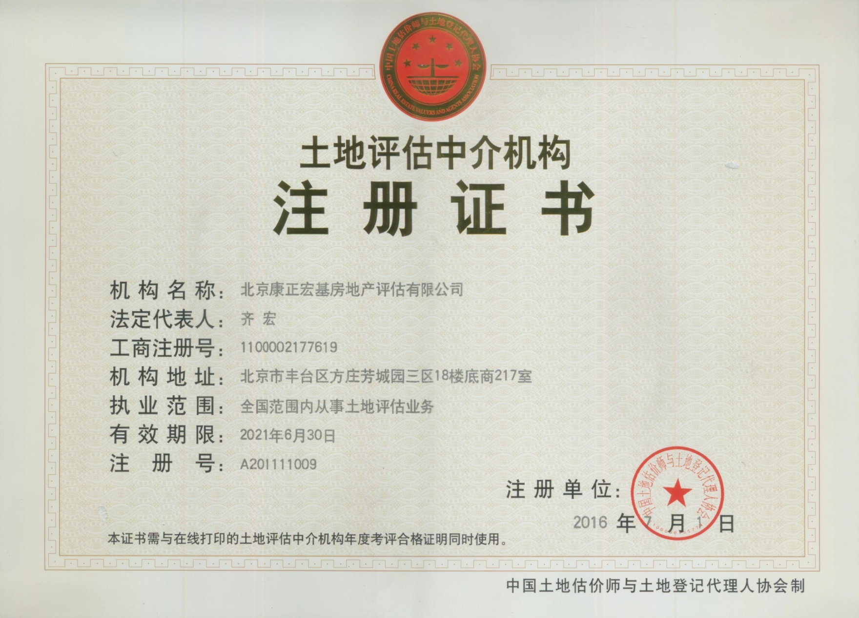

土地评估中介机构年检合格证明
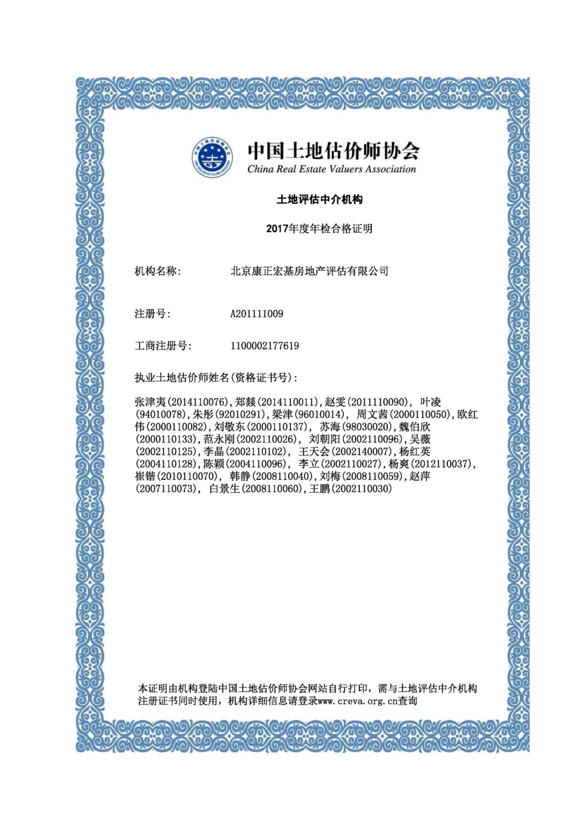

地估价机构备案证明
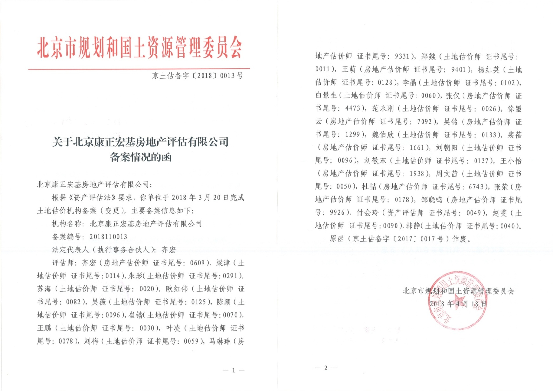

二、实施周期
针对贵公司房地产评估的需求，我公司特制定了相应的操作流程，在勘察完现场，并且在委托方提供资料齐全的前提下保证2-7个工作日出具评估报告（或评估结果函），具体工作时间如下表：

序号 | 工作流程 | 工作计划及内容 | 工作进度
1 | 接受委托及前期准备 | 针对项目特点，优化小组人员配置，与委托方沟通制定工作方案，研究调查方案的可行性，并考虑可能遇到的特殊情况 | 0～0.5工作日
2 | 现场勘察及市场调查 | 对拟评估对象及其周边环境进行现场勘查，并对周边房地产市场状况进行详细调查 | 0.5工作日
3 | 价格测算 | 整理调查结果，确定评估方案，并综合各种影响房地产价格的因素，估算拟估对象价值 | 0.5～1工作日
4 | 价格审核 | 实行估算价格三级审核制度 | 0.5工作日
5 | 撰写报告 | 撰写评估报告 | 1工作日
6 | 报告审核及装订 | 实行报告三级审核制度 | 1工作日
共计3～5个工作日

三、本次评估业务配备人员
我公司由商业银行对公事业部设专项业务部门——对公综合事业部负责贵公司相关评估事宜，业务人员组成如下：
业务负责人：吴薇，联系方式：13911004117
成员：崔锴、刘梅、钟姗
姓名 | 专业资格 | 证书号 | 从业年限
吴薇 | 房地产估价师  土地估价师 | 0003767  2002110125 | 16年
崔锴 | 房地产估价师  土地估价师 | 0022674  2010110070 | 10年
刘梅 | 土地估价师 | 2008110059 | 7年
钟姗 | 估价员 | —— | 3年

四、服务方式
针对金融机构信贷业务房地产评估的需求，我公司特制定了相应的操作流程，在勘察完现场，并且在委托方提供资料齐全的前提下保证2～7个工作日出具评估报告（或评估结果函），具体操作流程如下：
（1）承接评估业务
由金融机构指定部门或人员将评估项目的坐落、贷款企业联系人及联系方式通知我公司业务承接人。
（2）确定估价人员
初步了解估价对象的基本情况，配备估价人员组成评估小组并明确相应的项目经理。
（3）约定勘查现场日期
在接到委托当天，由项目经理与企业联系人沟通联系，约定现场勘查时间，同时向企业提供《评估所需资料清单》及《评估附件样本》。
（4）勘查现场
① 签订委托评估函
按照规定的内容、格式，请委托方签订《委托评估函》。
② 收集评估所需资料
（i）按照向委托方提供的《评估所需资料清单》及《评估附件样本》收集相关资料
（ii）根据估价对象的类型审核其权属文件的原件：
国有土地使用权评估：《国有土地使用证》；
在建工程评估：《国有土地使用证》和《建设工程规划许可证》
已建成房地产评估：《国有土地使用证》和《房屋所有权证》
（iii）根据项目实际情况需要补充评估资料的，需及时向委托方索要。
③ 勘查现场
（i）对照委托方提供的权属文件所标明的房屋坐落、楼号及房号进行实地核对，准确无误地确定估价对象实体与权属文件的对应关系。
（ii）对估价对象外立面、内部装修、设备、周围环境与配套设施等情况进行勘查、记录、拍照。
（iii）向委托方了解估价对象基本情况，包括：开工时间、施工计划、建造标准、竣工时间等。
（iv）向委托方了解并确认估价对象市政基础设施情况。
（ⅴ）调查了解估价对象周边同类项目的市场情况，包括租金、售价、销售经营、出租经营现状情况等。
（vi）调查了解估价对象周边公共交通状况。
（5）评估测算
根据估价对象的具体情况，合理确定估价方法与估价技术路线，进行评估测算。
对于在测算过程中采用的房地产市场交易案例及报价案例、租金案例、土地使用权成交案例等均需打印纸质文档留存。
（6）评估结果审核
① 初审：评估测算完成后，由项目经理进行评估价格初级审核，并签字确认。
② 二审：评估结果通过初审后，由技术负责人进行价格二级审核，并签字确认。
③ 终审：评估结果通过二审后，由公司技术总监进行价格终审，并签字确认。
（7）撰写评估报告
评估结果确定后，根据委托方或金融机构的要求，按照相应的报告版本认真撰写评估报告。
（8）评估报告审核
① 初审：评估报告撰写完成由项目经理进行报告初级审核、校对并签字确认。报告撰写人对初审中标出的问题进行修改。
② 二级审核：评估报告经初审并修改后，由审核组人员进行二级审核、校对并签字，报告撰写人对二级审核中标出的问题进行修改。
③ 终审：评估报告经二级审核并修改后，由技术负责人进行报告终审、校对并签字，报告撰写人对终审中标出的问题进行修改。
（9）报告装订
将经过终审并修改完成的评估报告交综合部装订人员进行复印装订，装订份数根据委托方及金融机构的要求确定。装订报告时要履行相应的签字手续。
（10）评估报告对外提供
一般在勘察现场并且评估资料齐全后3个工作日出具正式评估报告，以快递方式向金融机构发送报告。
（11）保存数据，资料存档
交付报告后将评估项目所有纸质及电子原始资料、测算过程与草稿、评估报告文字内容、评估项目照片资料全部归档、保存。

五、报价内容
根据国家计委、建设部发布的《国家计委、建设部关于房地产中介服务收费的通知》（计价格[1995]971号）相关规定，房地产评估收费标准按照标的总额采取差额定率分档累进制。具体收费标准见下表：
档次 | 标的总额（万元） | 累进计费率（‰） | 累进收费（万元）
1 | 100以下（含100） | 5 | 0.5
2 | 101——1000 | 2.5 | 2.75
3 | 1001——2000 | 1.5 | 4.25
4 | 2001——5000 | 0.8 | 6.65
5 | 5001——8000 | 0.4 | 7.85
6 | 8001——10000 | 0.2 | 8.25
7 | 10000以上 | 0.1

作为中粮集团入围评估机构，我公司多年来一直与中粮旗下多家公司保持着友好合作。本着互惠互利、长期友好合作的原则，本次项目我公司评估收费报价如下：

序号 | 项目名称 | 服务内容 | 报价 | 备注
1 | 北京市海淀区北洼路32号1号楼1305室住宅用房 | 房地产市场价值评估 | 1500元 | 含差旅费、税费
2 | 北京市海淀区北洼路32号1号楼304室住宅用房 | 房地产市场价值评估 | 1500元 | 含差旅费、税费
合计 | 3000元整（大写金额：叁仟元整）
特殊 说明 | 含差旅费、税费

六、结款方式
1.我公司可接受现金、转账、支票等支付方式，并可开具等额发票。
2.我公司账号如下：
户 名：北京康正宏基房地产评估有限公司
开户银行：交通银行北京中轴路支行
开户账号：110060739012015026873
行 号：交739
北京康正宏基房地产评估有限公司
2018年7月24日

